**Bulletin technique 14-02, annexe 1**

***Casques et protecteurs faciaux – photos***

Il y a trois options de casque pour les joueurs de crosse :

1. Casque de crosse au champ homologué NOCSAE;
2. Ensemble casque de hockey et protecteur facial de hockey homologué CSA;
3. Ensemble de casque de hockey et protecteur facial de crosse homologué CSA.

À l’heure actuelle, il y a trois protecteurs faciaux homologués CSA pour la crosse :

1. Marty O’Neill MX-13 sénior et jeunesse **(NOUVEAU)**
2. Protecteur facial OTNY junior et sénior
3. Gait G7 sénior et junior

**Veuillez prendre note que, à compter du 1er janvier, 2014, la politique suivante n’a plus cours :**

12.4.2.2.1 Pour la saison 2013, les joueurs de catégorie d’âge sénior, à savoir les joueurs ayant « 21 ans et plus » aux termes de la section 18.2, peuvent utiliser le protecteur facial non homologué CSA dont l’utilisation a été approuvée en 2012;

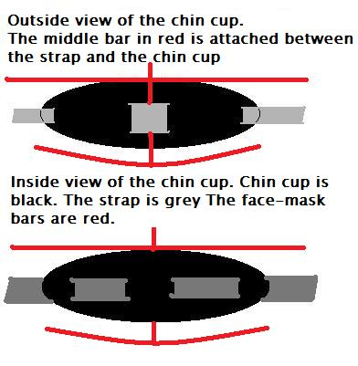 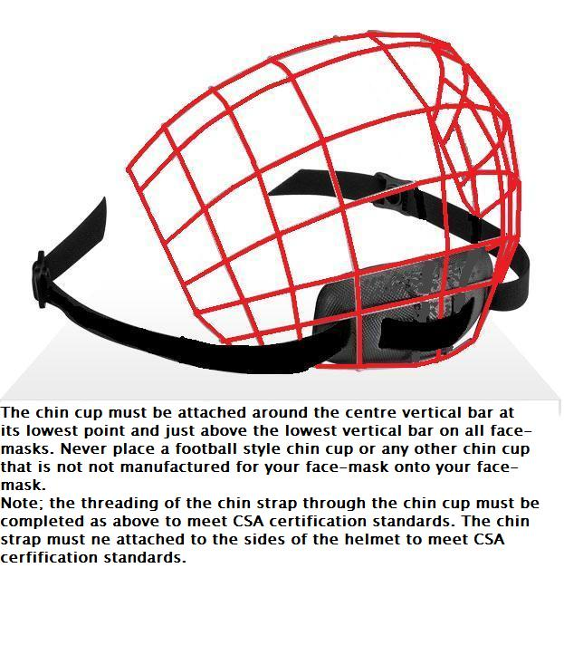

**Figure 1 : protecteur facial générique**

La mentonnière est attachée au protecteur facial par des sangles, ces dernières sont fixées sur le casque derrière les oreilles.

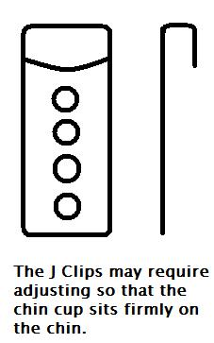 

La jugulaire originale est fixée sur les boucles du casque. Elle doit être ajustée au menton; de règle générale le jeu menton/sangle ne doit pas être supérieur à 1 pouce ou la largeur de l’index.

**Figure 2 : Protecteur facial OTNY**

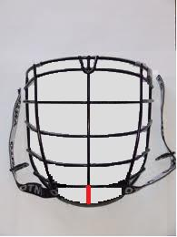

* Pour assurer une installation sécuritaire et conforme,

la jugulaire de la mentonnière doit être fixée autour

de la barre centrale, au-dessus de la barre horizontale

inférieure, et non pas alignée sur la barre horizontale

à proximité de la bouche.

* La sangle doit être enroulée autour de la barre

verticale centrale, indiquée en rouge.

**Figure 3 : Protecteur facial GAIT**

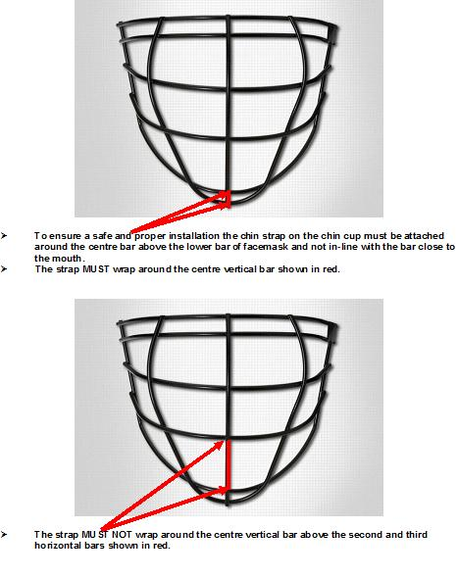

**Figure 4 : NOUVEAU protecteur facial Marty O’Neill**

